
 | Demo使用指南  ICSServerDemo使用指南 |  | 
 | 文档版本 | 01
 | 发布日期 | 2018-05-15
 | 华为技术有限公司

版权所有 © 华为技术有限公司2018。 保留一切权利。
非经本公司书面许可，任何单位和个人不得擅自摘抄、复制本文档内容的部分或全部，并不得以任何形式传播。

商标声明
和其他华为商标均为华为技术有限公司的商标。
本文档提及的其他所有商标或注册商标，由各自的所有人拥有。

注意
您购买的产品、服务或特性等应受华为公司商业合同和条款的约束，本文档中描述的全部或部分产品、服务或特性可能不在您的购买或使用范围之内。除非合同另有约定，华为公司对本文档内容不做任何明示或默示的声明或保证。
由于产品版本升级或其他原因，本文档内容会不定期进行更新。除非另有约定，本文档仅作为使用指导，本文档中的所有陈述、信息和建议不构成任何明示或暗示的担保。

华为技术有限公司
地址： | 深圳市龙岗区坂田华为总部办公楼 邮编：518129
网址： | http://www.huawei.com
客户服务邮箱： | support@huawei.com
客户服务电话： | 4008302118

目 录
1 ICSServerDemo 1
1.1 简介 1
1.1.1 概述 1
1.1.2 用户获取事件方式 1
1.1.2.1 PULL模式 1
1.1.2.2 PUSH模式 2
1.2 导入Sample Code 2
1.2.1 部署环境 2
1.2.2 注册控件 2
1.2.3 导入工程 3
1.2.4 设置编码格式 6
1.2.5 创建Server服务器 8
1.2.6 配置Java Build Path 13
1.2.7 添加项目到服务器 14
1.2.8 修改配置文件 16
1.2.9 访问主页 18
1.3 验证 19
1.3.1 用户登录 19
1.3.2 用户登出 20
1.3.3 点击通话 21
1.3.4 文字交谈 22
1.3.5 回呼 24

ICSServerDemo
1.1 简介
1.2 导入Sample Code
1.3 验证

简介

概述
ICSServerDemo是基于ICSGateway提供的REST风格的Web Service接口，对座席业务功能进行的二次开发。
ICSServerDemo中的所有功能都是以HTTP请求方式调用ICSGateway的接口来完成的。
ICSServerDemo中已经实现如下功能：
- 用户的登录和登出
- 点击通话
- 文字交谈
- 电话回呼。

用户获取事件方式

PULL模式
PULL模式设置
用户通过轮询的方式获取自己的事件。
在/ICSServerDemo/WebContent/WEB-INF/config/icsconfig.properties中修改配置：
GETEVENT_WAY = PULL //PULL表示以轮询的方式获取事件
PushURL = //当事件获取方式为PULL模式时，PushURL为空。

PUSH模式
PUSH模式设置
ICSGateway将每个用户对应的事件推送给用户。
在/ICSServerDemo/WebContent/WEB-INF/config/icsconfig.properties中修改配置：
GETEVENT_WAY = PUSH //PUSH表示采用事件推送模式，
PushURL =http://10.177.223.69:8060/ICSServerDemo/UserEventServlet //PushURL中ip为本机ip，port为端口号 。

导入Sample Code

部署环境
在进行二次开发之前，应该准备好以下环境和资源，如表1-1所示。
                - 资源名称和要求
工具名称 | 版本要求 | 说明
操作系统 | Windows 7专业版 | NA
浏览器 | IE11及以上 | NA
JDK | JDK1.7/Tomcat7.0 | NA
ClientOcx.zip | NA | 路径：http://support.huawei.com/enterprise/zh/software/22844999-ESW2000019089

注册控件
            - 从http://support.huawei.com/enterprise/zh/software/22844999-ESW2000019089下载IPCCV600R019C00_ClientOcx.zip。
            - 解压“IPCCV600R019C00_ClientOcx.zip”至本地某全英文路径（只能包括英文字母、数字、英文下划线，不能含空格），且整体解压路径不超过128个字符，如：“D:\IPCCV600R019C00_ClientOcx”。
            - 以管理员身份运行“D:\IPCCV600R019C00_ClientOcx\ClientOcx”目录下的“RegOCX.bat”。注册成功后，系统会依次弹出多个如图1-1所示提示框，请单击“确定”。
              - 注册成功提示框
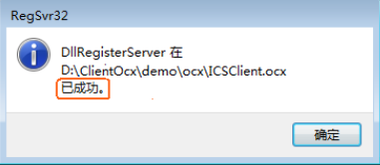

----结束

导入工程
            - 向eclipse中导入Sample Code工程
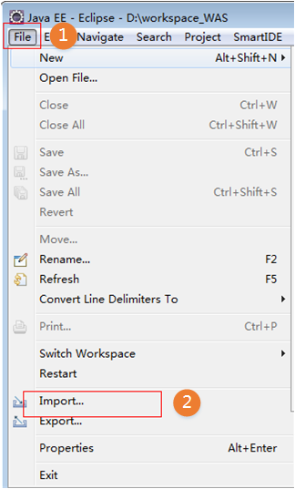
            - 选择导入已存在的项目工程到工作空间
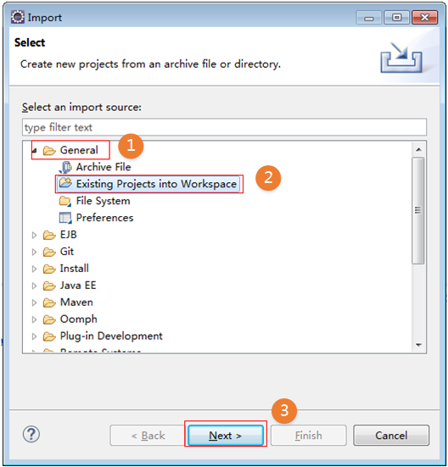
            - 选择指定目录（工程所在目录）下的工程导入到eclipse的工作空间
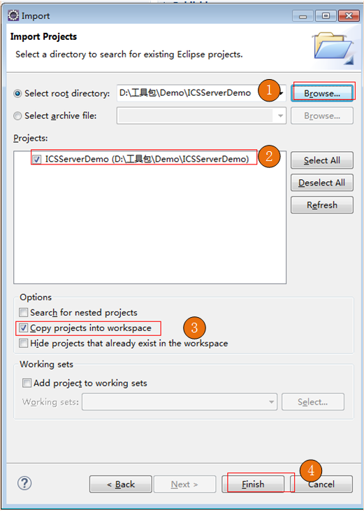
----结束

设置编码格式
            - 设置项目的编码格式
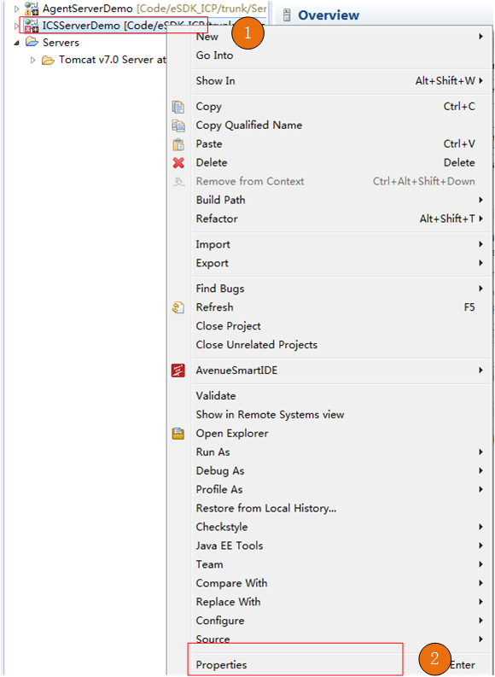
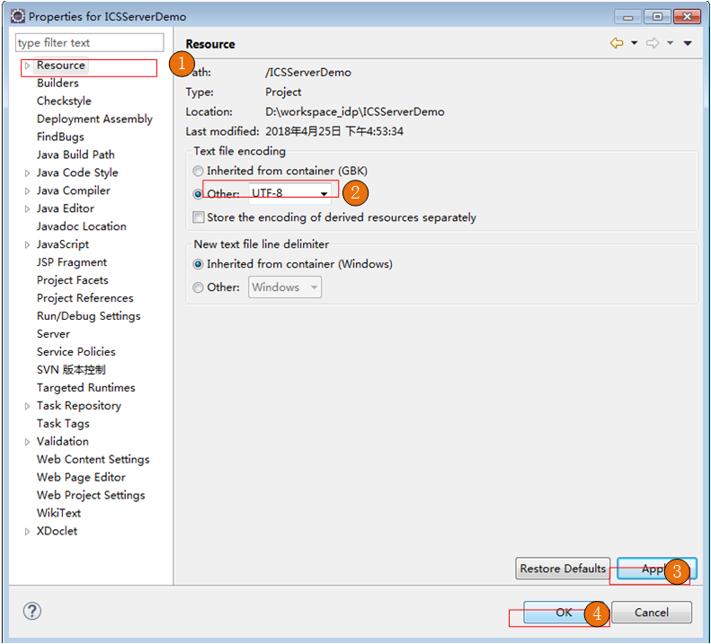
----结束

创建Server服务器
            - 打开Server标签
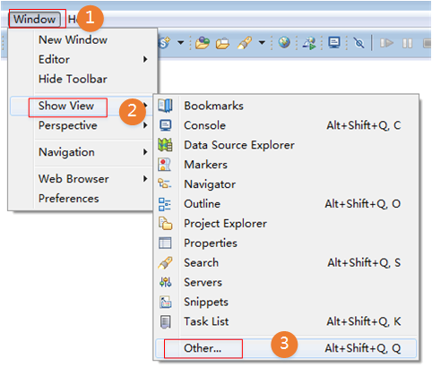
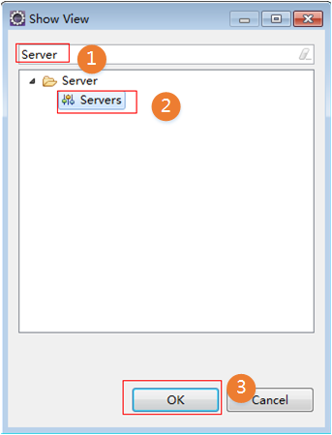
            - 添加Tomcat
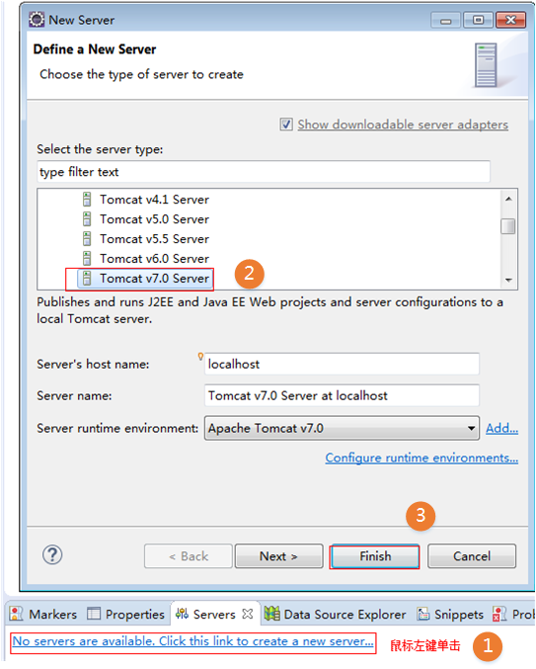
            - 修改Tomcat Server配置并保存
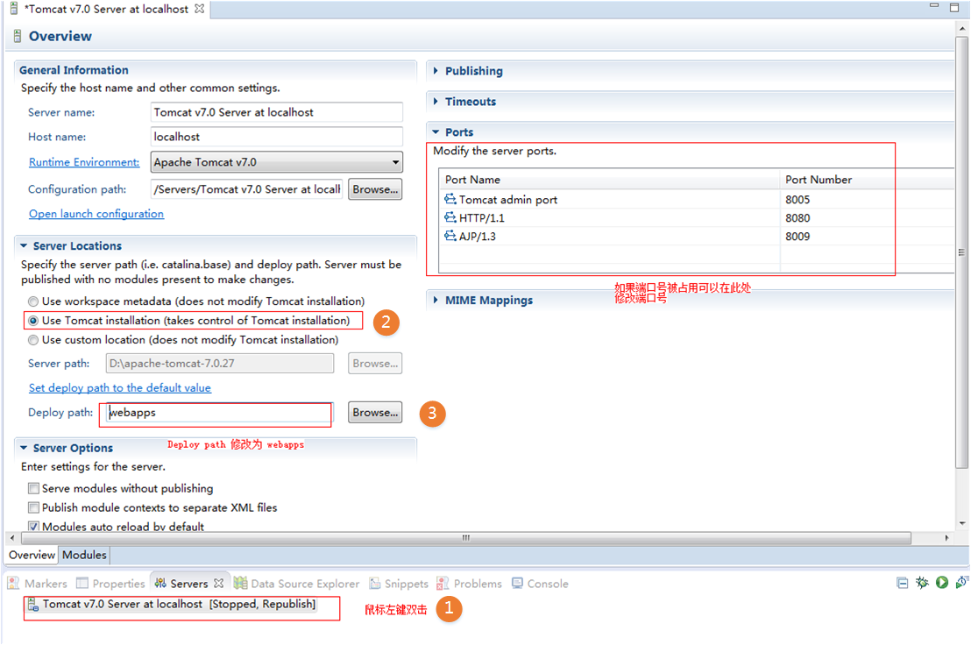
            - 修改Targeted Runtimes
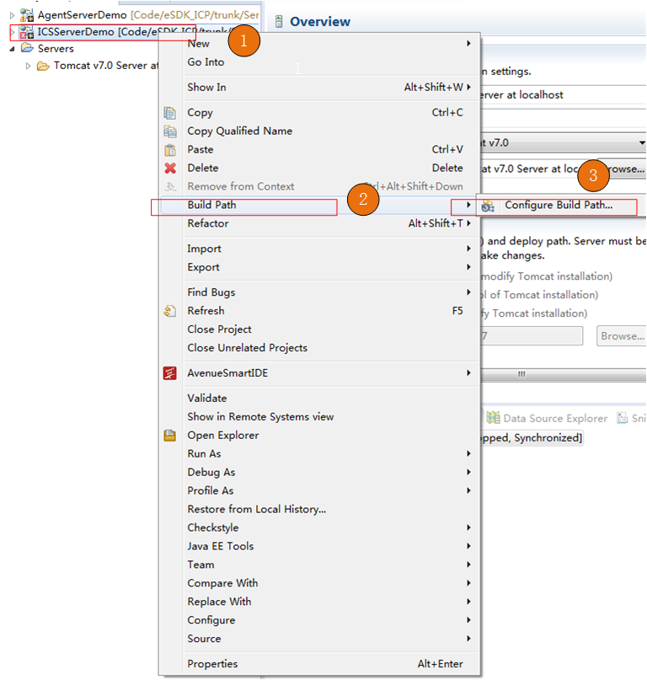
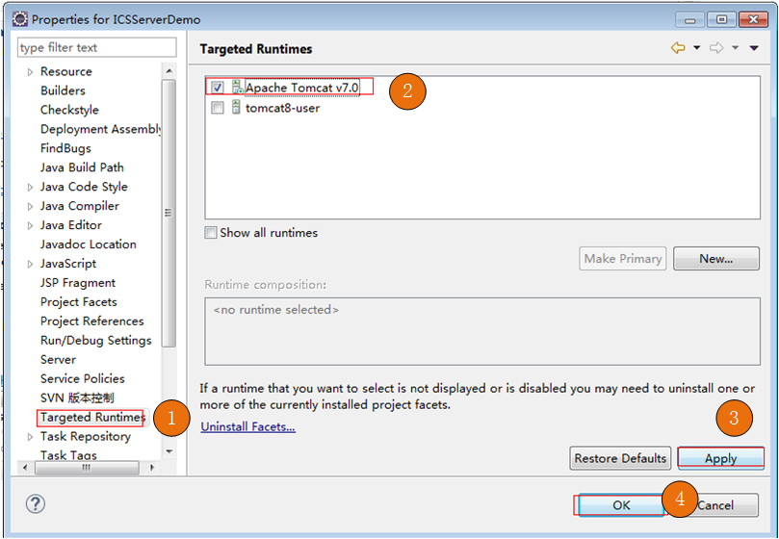
----结束

配置Java Build Path
            - 进入Java Build Path 界面
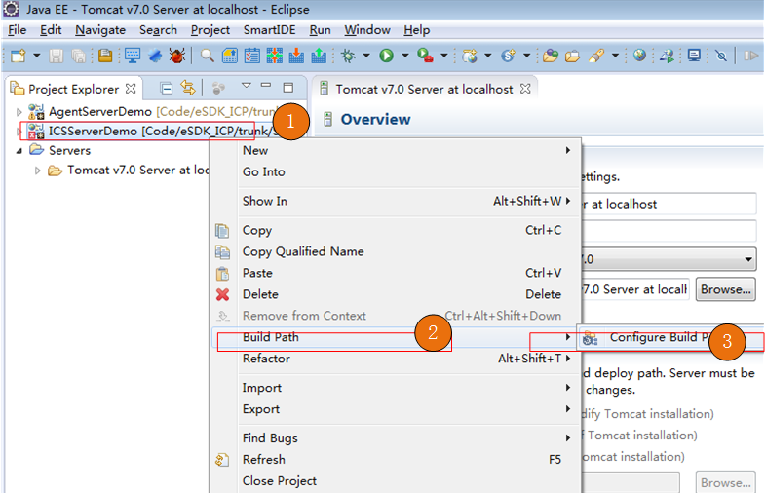
            - 修改项目JDK环境配置（图中步骤处选择配置JDK）
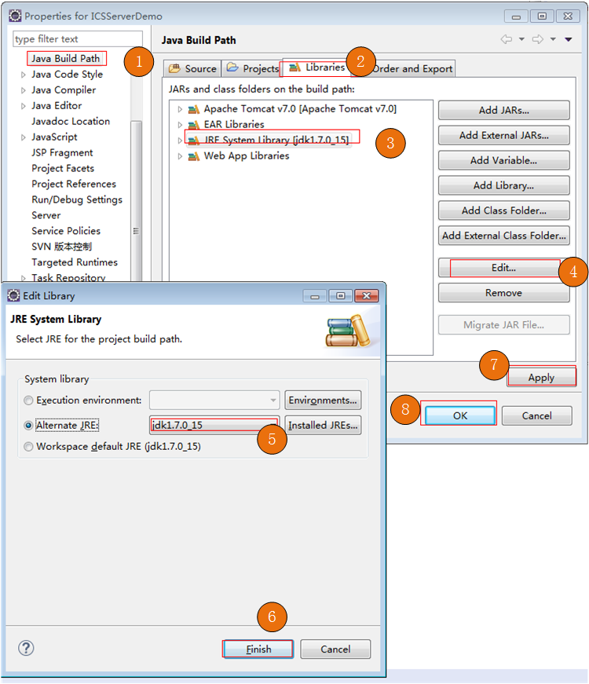
----结束

添加项目到服务器
            - 进入到tomcat服务器的 Add and Remove 界面
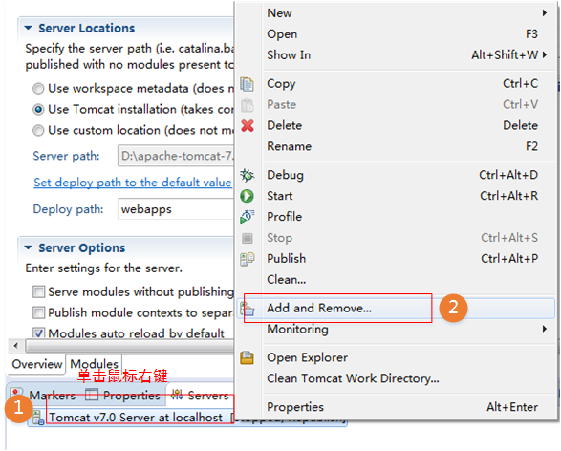
            - 添加项目工程到tomcat服务器
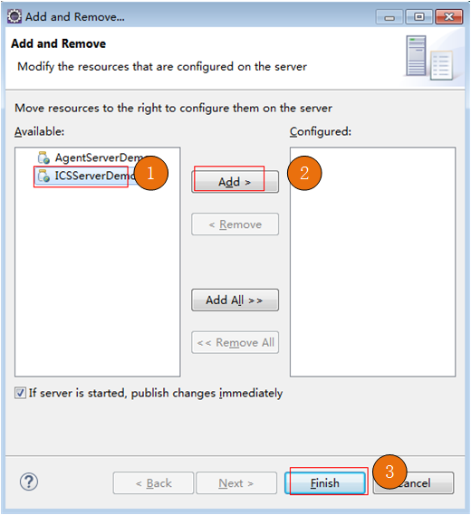
----结束

修改配置文件
            - 打开配置文件
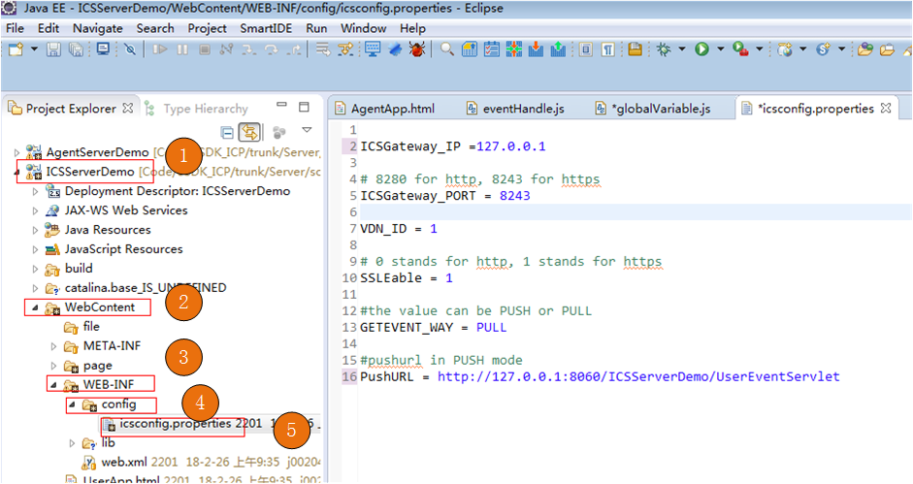
            - 修改配置文件
                - icsconfig.properties配置文件
属性名称 | 说明
ICSGateway_IP | ICSGatewayIP地址。
ICSGateway_PORT | ICSGateWay的端口号。
VDN_ID | 虚拟呼叫中心编号。
SSLEable | SSLEable取值为0或者1。  0：使用Http协议；  1：使用Https协议。
GETEVENT_WAY | GETEVENT_WAY取值为PULL或者PUSH。  PULL:  - 主动获取事件模式。  PUSH:  - 事件推送模式。
PushURL | PUSH模式时需要配置该参数。该参数的格式为http://ip:port/ICSServerDemo/UserEventServlet  ip：访问ICSServerDemo服务的地址  port：访问ICSServerDemo服务的端口

            - 配置信令ip
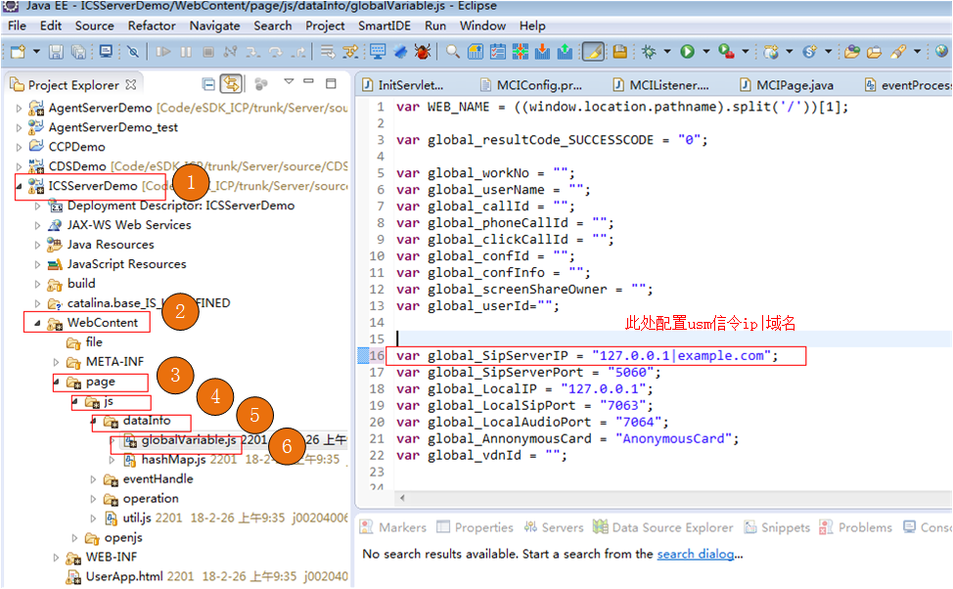
----结束

访问主页
            - 启动tomcat
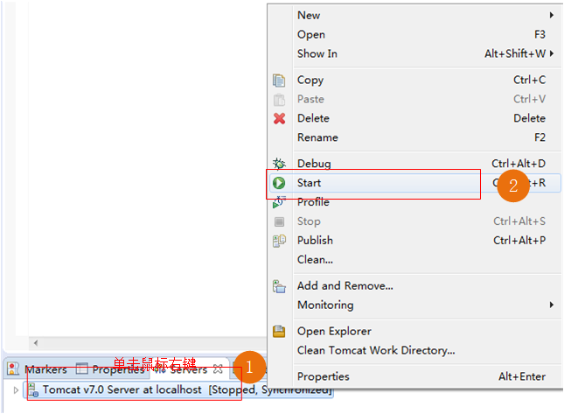
            - tomcat启动成功
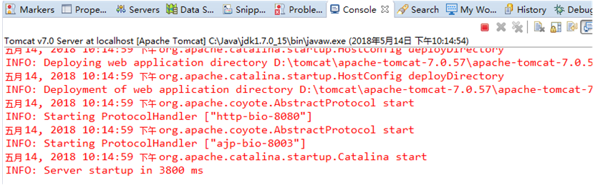
            - 浏览器访问，在地址栏中输入项目的访问路径http://ip:port/ICSServerDemo，其中ip和port为访问ICSServerDemo服务的ip和端口。
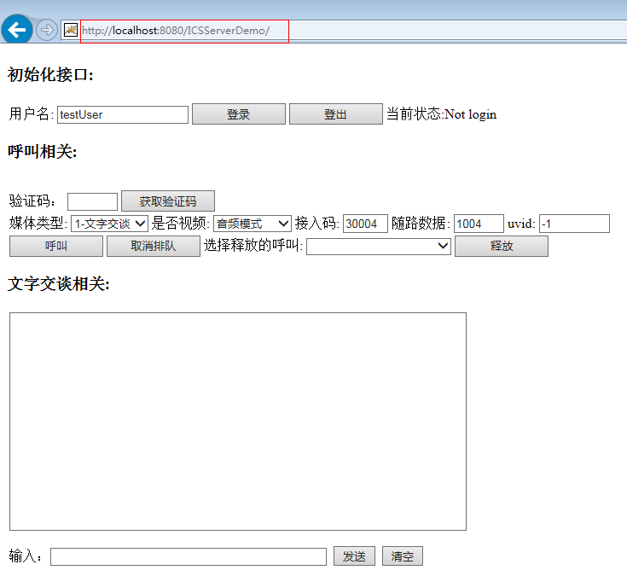
----结束

验证

用户登录
验证步骤 | 验证操作 | 预期结果
1 | 启动tomcat服务器。
2 | 访问ICSServerDemo主页。 | 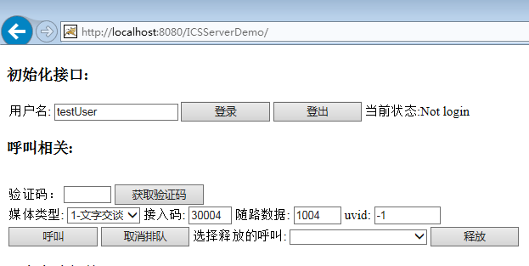
3 | 输入用户名，点击登录按钮。  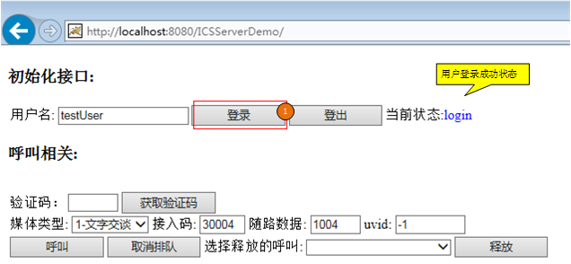

用户登出
验证步骤 | 验证操作 | 预期结果
1 | 用户已登录，登录步骤请参考1.3.1 用户登录。  用户点击登出按钮。  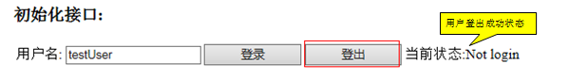

点击通话
验证步骤 | 验证操作 | 预期结果
1 | 登录座席1075以及登录用户testuser。 | 用户testuser登录成功（具体步骤请参考1.3.1 用户登录）。  座席1075登录成功（具体步骤请参考座席登录（话机）或者座席登录（软电话））
2 | 用户点击获取验证码按钮，获取验证码7969，  用户在验证码输入框中填写验证码7969，  选择媒体类型为点击通话，  选择音频模式，  输入点击通话接入码30003，  用户点击呼叫按钮。  座席侧物理话机振铃，当座席侧物理话机摘机并应答后（具体步骤请参考呼叫应答（人工应答）），座席和用户建立通话。  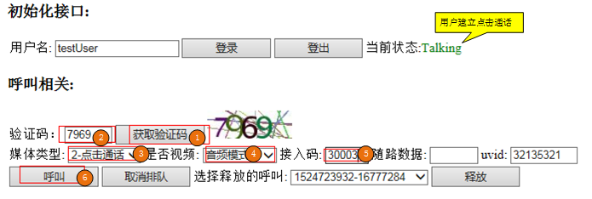
3 | 用户点击释放按钮，用户释放点击通话。  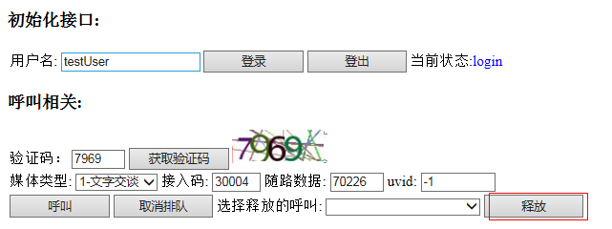

文字交谈
验证步骤 | 验证操作 | 预期结果
1 | 登录座席1075以及登录用户testuser。 | 用户testuser登录成功（具体步骤请参考1.3.1 用户登录）。  座席1075登录成功（具体步骤请参考座席登录（话机）或者座席登录（软电话））
2 | 用户点击获取验证码按钮，获取验证码5059，  用户在验证码输入框中填写验证码5059，  选择媒体类型为文字交谈，  输入点击通话接入码30003，  用户点击呼叫按钮。  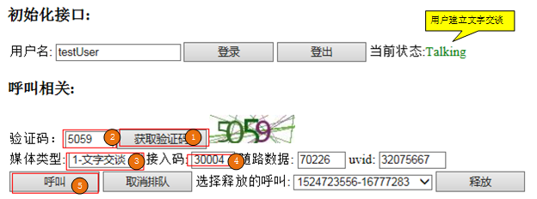
3 | 座席侧点击testUser，座席和用户testUser建立文字交谈。  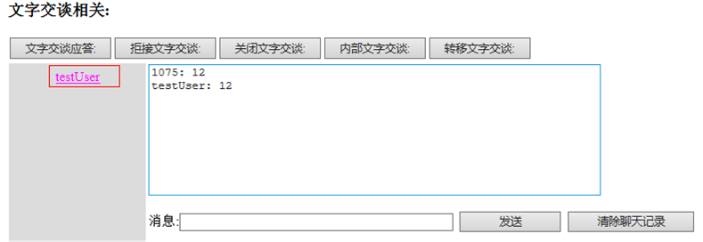
4 | 用户在输入框中输入要发送的文字内容，点击发送按钮，座席收到文字消息。  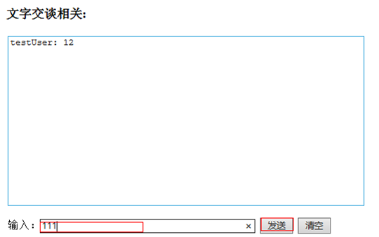
5 | 用户点击释放按钮，用户结束文字交谈。  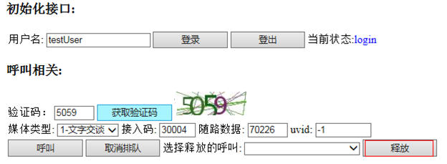

回呼
验证步骤 | 验证操作 | 预期结果
1 | 登录座席1075以及登录用户testuser以及准备用户电话。 | 用户testuser登录成功（具体步骤请参考1.3.1 用户登录），假设用户电话号码为70226。  座席1075登录成功（具体步骤请参考座席登录（话机）或者座席登录（软电话））
2 | 用户点击获取验证码按钮，获取验证码6541，  用户在验证码输入框中填写验证码6541，  选择媒体类型为回呼，  输入回呼接入码30005，  用户输入随路数据 70226（用户话机号码），  用户点击呼叫按钮。  座席向用户话机70226发起呼叫，用户话机摘机后，座席和用户建立通话。  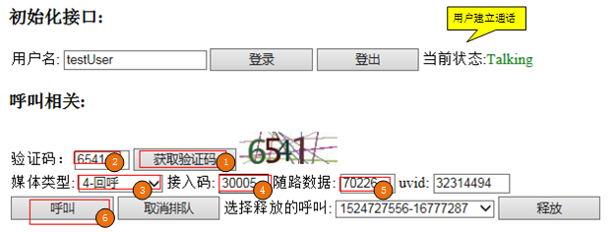
3 | 用户点击释放按钮，用户释放回呼。  用户物理话机挂机。用户和座席通话结束。  